План

занятий по ПДД

для 1-4 классов

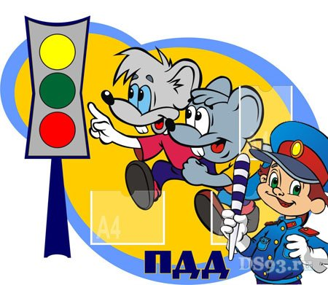

**План занятий по ПДД для 1 класса**

|  |  |  |
| --- | --- | --- |
| **№ п/п** | **Тема занятия.** | **Дата** |
| 1 | Вводная ознакомительная экскурсия. |  |
| 2 | ***Занятие №1*** «Дорога в школу и домой». |  |
| 3 | Мин. ПДД «Дорога от дома в школу». |  |
| 4 | Мин. ПДД «Безопасная дорожная карта». |  |
| 5 | Мин. ПДД «Анализ опасных дорожных ситуаций на пути домой». |  |
| 6 | ***Занятие №2*** «Кого называют пешеходом, водителем, пассажиром? Что такое транспорт?». |  |
| 7 | Мин. ПДД «Мы - пассажиры и пешеходы». |  |
| 8 | Мин. ПДД «Транспорт и его виды». |  |
| 9 | Мин. ПДД Видео урок «Правила поведения в транспорте». |  |
| 10 | ***Занятие №3*** «Какие опасности предостерегают на улицах и дорогах?». |  |
| 11 | Мин. ПДД «Наши улицы». |  |
| 12 | Мин. ПДД «Где и как переходить улицу». |  |
| 13 | Мин. ПДД Видео урок «Правила поведения на улице». |  |
| 14 | ***Занятие №4*** «Светофор». |  |
| 15 | Мин. ПДД «Разнообразие светофоров на городских улицах». |  |
| 16 | Мин. ПДД «Сигналы светофора и транспорта». |  |
| 17 | ***Занятие №5*** «Правила поведения на тротуаре, пешеходной дорожке, обочине». |  |
| 18 | Мин. ПДД Видео урок «Правила дорожного движения». |  |
| 19 | Мин. ПДД «Правила поведения на пешеходных переходах». |  |
| 20 | Мин. ПДД «Правила поведения на обочине и тротуаре». |  |
| 21 | ***Занятие №6*** «Что такое проезжая часть дороги?». |  |
| 22 | Мин. ПДД Конкурс рисунков «Проезжая часть». |  |
| 23 | Мин ПДД «Перебегая проезжую часть дороги, помни!». |  |
| 24 | Мин. ПДД «Будь внимателен и осторожен на дороге!». |  |
| 25 | ***Занятие №7*** «Пешеходный переход». |  |
| 26 | Мин. ПДД Викторина «Мы изучаем ПДД». |  |
| 27 | Мин. ПДД «Виды пешеходных пешеходов». |  |
| 28 | ***Занятие №8*** «Что означают дорожные знаки?». |  |
| 29 | Мин. ПДД «Запрещающие и предупреждающие знаки». |  |
| 30 | Мин. ПДД «Информационные знаки и знаки сервиса». |  |
| 31 | Мин. ПДД Конкурс рисунков «Дорожные знаки». |  |
| 32 | ***Занятие №9*** «Экскурсия «Я – пешеход». |  |
| 33 | Мин. ПДД «Почему дети попадают в дорожные происшествия». |  |
| 34 | Праздник дорожных знаков. |  |